GE.03-23184 (R) 281003 291003
ОРГАНИЗАЦИЯ  ОБЪЕДИНЕННЫХ НАЦИЙ | E

 | ЭКОНОМИЧЕСКИЙ  И СОЦИАЛЬНЫЙ СОВЕТ | Distr.  TRANS/WP.29/2003/85  4 August 2003  RUSSIAN  Original:

ЕВРОПЕЙСКАЯ ЭКОНОМИЧЕСКАЯ КОМИССИЯ

КОМИТЕТ ПО ВНУТРЕННЕМУ ТРАНСПОРТУ

Всемирный форум для согласования правил

в области транспортных средств (WP.29)
(Сто тридцать первая сессия,
11-14 ноября 2003 года, пункт 4.2.33 повестки дня)

ПРЕДЛОЖЕНИЕ ПО ПРОЕКТУ ДОПОЛНЕНИЯ 1 К ПОПРАВКАМ СЕРИИ 02 К ПРАВИЛАМ № 95

(Боковое столкновение)

Передано Рабочей группой по пассивной безопасности (GRSP)

Примечание: Приведенный ниже текст был принят GRSP на ее тридцать третьей сессии и передается на рассмотрение WP.29 и АС.1. В его основу положен документ TRANS/WP.29/GRSP/2002/11 с поправками (TRANS/WP.29/GRSP/33, пункты 32-34 и приложение 4).
_______

Настоящий документ является рабочим документом, который распространяется в целях обсуждения и представления замечаний. Ответственность за его использование в других целях полностью ложится на пользователя. Документы можно получить также через систему ИНТЕРНЕТ:
http://www.unece.org/trans/main/welcwp29.html
Пункт 10.1 изменить следующим образом:

"10.1 Начиная с даты вступления в силу Дополнения 1 к поправкам серии 02 … с поправками, внесенными в них в соответствии с Дополнением 1 к поправкам серии 02".

Включить новые пункты 10.4 и 10.5 следующего содержания:

"10.4 По истечении [36] месяцев после вступления в силу Дополнения 1 к поправкам серии 02 Договаривающиеся стороны, применяющие настоящие Правила, предоставляют официальные утверждения ЕЭК только в отношении тех типов транспортных средств, которые соответствуют предписаниям настоящих Правил с поправками, внесенными в них в соответствии с Дополнением 1 к поправкам серии 02.

10.5 По истечении [84] месяцев после вступления в силу Дополнения 1 к поправкам серии 02 Договаривающиеся стороны, применяющие настоящие Правила, могут отказывать в первоначальной национальной регистрации (первоначальном вводе в эксплуатацию) транспортных средств, которые не отвечают предписаниям настоящих Правил с поправками, внесенными в них в соответствии с Дополнением 1 к поправкам серии 02".

Приложение 1,

Включить новый пункт 6 следующего содержания:

"6. Манекен, использовавшийся при проведении испытания на
боковой удар: ES-1/ES-2 2/".

Пункты 6-14 (прежние) пронумеровать как пункты 7-15.

Приложение 6 изменить следующим образом:

"Приложение 6

ТЕХНИЧЕСКОЕ ОПИСАНИЕ МАНЕКЕНА ДЛЯ ИСПЫТАНИЯ НА БОКОВОЙ УДАР

1. ОБЩИЕ ПОЛОЖЕНИЯ

1.1 Описание предписанного настоящими Правилами манекена для испытания на боковой удар, включая аппаратуру и калибровку, приводится на технических чертежах и в руководстве для пользователя.

1.2 Размеры и массы манекена для испытания на боковой удар, выполненного без предплечий и кистей рук, соответствуют 50-й перцентили по взрослым лицам мужского пола.

1.3 Манекен для испытания на боковой удар состоит из скелета, изготовленного из металла и пластмассы и покрытого каучуком, пластмассой и пенополиуретаном, имитирующими мягкие ткани.

2. КОНСТРУКЦИЯ

2.1 Схему конструкции манекена для испытания на боковой удар см. на рис. 1, а его составные части - в таблице 1 настоящего приложения.

2.2 Голова

2.2.1 Голова изображена на рис. 1 настоящего приложения как элемент № 1.

2.2.2 Голова состоит из алюминиевого каркаса, покрытого эластичной виниловой оболочкой, имитирующей кожу. Внутренняя часть каркаса представляет собой полость, в которой размещаются трехмерные акселерометры и балласт.

2.2.3 В точке сочленения голова-шея устанавливается макет датчика нагрузки. Этот элемент может быть заменен датчиком нагрузки на верхнюю часть шеи.

2.3 Шея

2.3.1 Шея изображена на рис. 1 настоящего приложения как элемент № 2.

2.3.2 Шея состоит из узла сочленения голова-шея, узла сочленения шея - грудная клетка и центральной секции, соединяющей эти два узла сочленения между собой.

2.3.3 Узел сочленения голова-шея (элемент № 2а) и узел сочленения шея - грудная клетка (элемент № 2с) представляют собой узлы, каждый из которых состоит из двух алюминиевых дисков, соединенных между собой посредством полусферического винта и восьми резиновых амортизаторов.

2.3.4 Цилиндрическая центральная секция (элемент № 2b) изготовлена из каучука. В каучуковый элемент с обеих сторон впаяны алюминиевые диски узлов сочленения.

2.3.5 Шея устанавливается на опоре шеи, изображенной на рис. 1 настоящего приложения как элемент № 2d. В качестве альтернативы эта опора может быть заменена датчиком нагрузки на нижнюю часть шеи.

2.3.6 Угол между верхней и нижней поверхностями опоры шеи составляет 25°. Поскольку плечевой блок наклонен назад на 5°, угол между осями шеи и туловища составляет 20°.

2.4 Плечи

2.4.1 Плечи изображены на рис. 1 настоящего приложения как элемент № 3.

2.4.2 Плечи состоят из плечевого блока, двух ключиц и пенополиуретанового плечевого кожуха.

2.4.3 Плечевой блок (элемент № 3а) состоит из алюминиевого распорного блока и двух алюминиевых пластин, расположенных соответственно на верхней и на нижней частях этого распорного блока. Обе эти пластины имеют политетрафторэтиленовое покрытие.

2.4.4 Ключицы (элемент № 3b), изготовленные из литого полиуретана, способны смещаться относительно распорного блока. Ключицы удерживаются в их нормальном положении двумя эластичными тросами (элемент № 3с), которые закреплены на задней части плечевого блока. Положение внешних краев обеих ключиц соответствует нормальному положению рук.

2.4.5 Плечевой кожух (элемент № 3d) изготовлен из пенополиуретана низкой плотности и прикреплен к плечевому блоку.

2.5 Грудная клетка

2.5.1 Грудная клетка изображена на рис. 1 настоящего приложения как элемент № 4.

2.5.2 Грудная клетка состоит из жесткого блока грудного отдела позвоночника и трех идентичных реберных модулей.

2.5.3 Блок грудного отдела позвоночника (элемент № 4а) изготовлен из стали. На задней поверхности установлены стальная распорка и изогнутая полиуретановая спинная пластина (элемент № 4b).

2.5.4 Верхняя поверхность блока грудного отдела позвоночника наклонена назад на 5°.

2.5.5 На нижней поверхности блока грудного отдела позвоночника установлен датчик нагрузки Т12 или макет датчика нагрузки (элемент № 4j).

2.5.6 Реберный модуль (элемент № 4с) состоит из стальной реберной дуги, покрытой пенополиуретаном с открытыми порами, имитирующим мягкие ткани (элемент № 4d), узла линейной направляющей системы (элемент № 4е), соединяющего ребро и блок грудного отдела позвоночника, гидравлического амортизатора (элемент № 4f) и жесткой пружины амортизатора (элемент № 4g).

2.5.7 Линейная направляющая система (элемент № 4е) позволяет чувствительной части реберной дуги (элемент № 4d) смещаться относительно блока грудного отдела позвоночника (элемент № 4а) и нечувствительной части. Узел направляющей системы снабжен игольчатыми роликовыми подшипниками.

2.5.8 Узел направляющей системы имеет регулировочную пружину (элемент № 4h).

2.5.9 Датчик смещения ребер (элемент № 4i) может устанавливаться на части направляющей системы, смонтированной на блоке грудного отдела позвоночника (элемент № 4е), и соединяться с внешней частью направляющей системы на чувствительной стороне ребра.

2.6 Руки

2.6.1 Руки изображены на рис. 1 настоящего приложения как элемент № 5.

2.6.2 Руки имеют пластмассовый скелет, покрытый полиуретановыми "мягкими тканями" и полихлорвиниловой оболочкой, имитирующей кожу. Имитация мягких тканей состоит из верхней части, изготовленной из литого полиуретана высокой плотности, и пенополиуретановой нижней части.

2.6.3 Плечевой сустав обеспечивает возможность установки руки в фиксированные положения под углом 0°, 40° и 90° по отношению к оси туловища.

2.6.4 Плечевой сустав обеспечивает возможность перемещения руки лишь в плоскости сгибание-разгибание.

2.7 Поясничный отдел позвоночника

2.7.1 Поясничный отдел позвоночника изображен на рис. 1 настоящего приложения как элемент № 6.

2.7.2 Поясничный отдел позвоночника состоит из монолитного резинового цилиндра с двумя стальными соединительными пластинами на каждом его конце и стального троса внутри этого цилиндра.

2.8 Брюшная секция

2.8.1 Брюшная секция изображена на рис. 1 настоящего приложения как элемент № 7.

2.8.2 Брюшная секция состоит из твердой центральной части и пенополиуретанового покрытия.

2.8.3 Центральная часть брюшной секции представляет собой металлический литой блок (элемент № 7а). На верхней части литого блока устанавливается покрывающая пластина.

2.8.4 Покрытие (элемент № 7b) изготовлено из пенополиуретана. По обеим сторонам пенополиуретанового покрытия устанавливаются гнутые резиновые пластины, заполненные свинцовыми гранулами.

2.8.5 На каждой стороне брюшной секции между пенополиуретановым покрытием и твердым литым блоком могут устанавливаться либо три датчика нагрузки (элемент № 7с), либо три макета измерительных устройств.

2.9 Таз

2.9.1 Таз изображен на рис. 1 настоящего приложения как элемент № 8.

2.9.2 Таз состоит из крестцового блока, двух крыльев подвздошной кости, двух тазобедренных суставов и пенополиуретанового покрытия, имитирующего мягкие ткани.

2.9.3 Крестец (элемент № 8а) состоит из металлического блока, имеющего соответствующую массу, и металлической пластины, установленной на верхней части этого блока. С задней стороны блока имеется выемка для облегчения установки аппаратуры.

2.9.4 Крылья подвздошной кости (элемент № 8b) изготовлены из полиуретана.

2.9.5 Тазобедренные суставы (элемент № 8с) изготовлены из стали. Они состоят из держателя верхней части бедра и шарового шарнира, соединенного с осью, проходящей через точку "Н" манекена.

Отводящая и приводящая способность держателя верхней части бедра ограничивается резиновыми стопорами с обеих сторон диапазона смещения.

2.9.6 Система, имитирующая мягкие ткани (элемент № 8d), состоит из полихлорвиниловой оболочки, имитирующей кожу и заполненной пенополиуретаном. В месте расположения точки "Н" оболочка, имитирующая кожу, заменена блоком из пенополиуретана с открытыми порами (элемент № 8е), под которым находится стальная пластина, установленная на крыле подвздошной кости при помощи опоры оси, проходящей через шаровой шарнир.

2.9.7 Крылья подвздошной кости прикреплены к крестцовому блоку на его задней стороне и соединены между собой в точке лонного сочленения датчиком нагрузки (элемент № 8f) или макетом датчика.

2.10 Ноги

2.10.1 Ноги изображены на рис. 1 настоящего приложения как элемент № 9.

2.10.2 Ноги состоят из металлического скелета, покрытого пенополиуретаном, имитирующим мягкие ткани, и полихлорвиниловой оболочкой, имитирующей кожу.

2.10.3 Имитация мягких тканей бедренной части ног выполнена из литого полиуретана высокой плотности, покрытого полихлорвиниловой оболочкой, имитирующей кожу.

2.10.4 Коленные и голеностопные соединения обеспечивают возможность перемещения только в плоскости сгибание-разгибание.

2.11 Костюм

2.11.1 Костюм не показан на рис. 1 настоящего приложения.
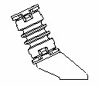
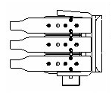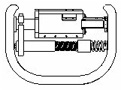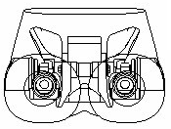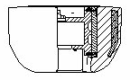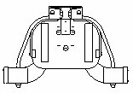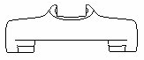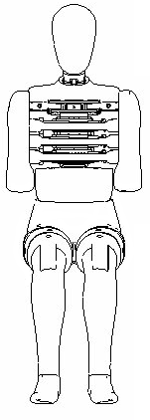
4a
4b
4c
4d
4e
4f
4g
4h
4i
4j
2a
2b
2c
2d
8a
8b
8d
8c
8e
8f
7a
7b
7c
3a
3b
3c
3d
9
2
5
6
7
1
8
4
3
Вид сбоку
Вид сверху
Вид сбоку
Вид спереди
Вид спереди
Вид сверху
Вид спереди
Вид спереди
Рис. 1 - Конструкция манекена для испытания на боковой удар
Таблица 1 - Составные части манекена для испытания на боковой удар (см. рис. 1)

Элемент | № | Описание |  | Количество на 1 манекен
1 |  | Голова |  | 1
2 |  | Шея |  | 1
 | 2a |  | Узел сочленения голова-шея |  | 1
 | 2b |  | Центральная секция |  | 1
 | 2c |  | Узел сочленения шея-грудная клетка |  | 1
 | 2d |  | Опора шеи |  | 1
3 |  | Плечи |  | 1
 | 3a |  | Плечевой блок |  | 1
 | 3b |  | Ключица |  | 2
 | 3c |  | Эластичный трос |  | 2
 | 3d |  | Плечевой кожух из пенополиуретана |  | 1
4 |  | Грудная клетка |  | 1
 | 4a |  | Грудной отдел позвоночника |  | 1
 | 4b |  | Спинная пластина (изогнутая) |  | 1
 | 4c |  | Реберный модуль |  | 3
 | 4d |  | Реберная дуга, покрытая мягкими тканями |  | 3
 | 4e |  | Узел поршневого цилиндра |  | 3
 | 4f |  | Амортизатор |  | 3
 | 4g |  | Жесткая пружина амортизатора |  | 3
 | 4h |  | Регулировочная пружина |  | 3
 | 4i |  | Датчик смещений |  | 3
 | 4j |  | Датчик нагрузки Т12 или макет датчика |  | 1
5 |  | Рука |  | 2
6 |  | Поясничный отдел позвоночника |  | 1
7 |  | Брюшная секция |  | 1
 | 7a |  | Центральный литой блок |  | 1
 | 7b |  | Покрытие из пенополиуретана |  | 1
 | 7c |  | Датчик нагрузки или макет |  | 3
8 |  | Таз |  | 1
 | 8a |  | Крестцовый блок |  | 1
 | 8b |  | Крыло подвздошной кости |  | 2
 | 8c |  | Блок тазобедренного сустава |  | 2
 | 8d |  | Покрытие, имитирующее мягкие ткани |  | 1
 | 8e |  | Пенополиуретановый блок в точке "Н" |  | 1
 | 8f |  | Датчик нагрузки или макет |  | 1
9 |  | Нога |  | 2
10 |  | Костюм |  | 1
3. МОНТАЖ МАНЕКЕНА

3.1 Голова-шея

3.1.1 Регламентированное усилие затяжки полусферических винтов при монтаже шеи составляет 10 Н∙м.

3.1.2 Блок модели головы и датчика нагрузки на верхнюю часть шеи крепится к пластине узла сочленения голова-шея при помощи четырех винтов.

3.1.3 Пластина узла сочленения шея-грудная клетка крепится к опоре шеи при помощи четырех винтов.

3.2 Шея-плечи-грудная клетка

3.2.1 Опора шеи крепится к плечевому блоку при помощи четырех винтов.

3.2.2 Плечевой блок крепится к верхней части блока грудного отдела позвоночника при помощи трех винтов.

3.3 Плечи-руки

3.3.1 Руки крепятся к ключицам при помощи винта и упорного подшипника. Винт затягивается настолько, чтобы сила удержания руки в ее шарнире составляла 1–2 g.

3.4 Грудная клетка-поясничный отдел позвоночника-брюшная секция

3.4.1 Направление установки реберных модулей в грудной клетке должно соответствовать заданной стороне удара.

3.4.2 Соединительный элемент поясничного отдела позвоночника крепится к датчику нагрузки Т12 или макету датчика нагрузки в нижней части грудного отдела позвоночника при помощи двух винтов.

3.4.3 Соединительный элемент поясничного отдела позвоночника крепится к верхней пластине поясничного отдела позвоночника при помощи четырех винтов.

3.4.4 Крепежный фланец центрального литого блока брюшной секции зажимается между соединительным элементом поясничного отдела позвоночника и верхней пластиной поясничного отдела позвоночника.

3.4.5 Расположение датчиков нагрузки на брюшную секцию должно соответствовать заданной стороне удара.

3.5 Поясничный отдел позвоночника-таз-ноги

3.5.1 Поясничный отдел позвоночника крепится к покрывающей пластине крестцового блока при помощи трех винтов. В случае использования датчика нагрузки на нижнюю часть поясничного отдела позвоночника для этого используется четыре винта.

3.5.2 Нижняя пластина поясничного отдела позвоночника крепится к крестцовому блоку таза при помощи трех винтов.

3.5.3 Ноги крепятся к держателю верхней части бедра тазобедренного сустава при помощи винта.

3.5.4 Коленные и голеностопные соединения ног могут регулироваться для получения удерживающей силы 1-2 g.

4. ОСНОВНЫЕ ХАРАКТЕРИСТИКИ

4.1 Масса

4.1.1 Значения массы основных элементов манекена приводятся в таблице 2 настоящего приложения:

Таблица 2 - Значения массы элементов манекена

Элемент  (часть тела) | Масса  (кг) | Допуск  ± (кг) | Основное содержание
Голова | 4,0 | 0,2 | Весь блок головы, включая трехмерный акселерометр и датчик нагрузки на верхнюю часть шеи или его макет
Шея | 1,0 | 0,05 | Шея, не включая опору шеи
Грудная клетка | 22,4 | 1,0 | Опора шеи, плечевой кожух, плечевой блок, винты соединения рук, блок грудного отдела позвоночника, спинная пластина, реберные модули, датчики смещения ребер, датчик нагрузки на спинную пластину или его макет, датчик нагрузки Т12 или его макет, центральный литой блок брюшной секции, датчики нагрузки на брюшную секцию, 2/3 части костюма
Рука (каждая) | 1,3 | 0,1 | Плечо руки, включая регулировочную пластину (для каждой руки)
Брюшная секция и поясничный отдел позвоночника | 5,0 | 0,25 | Покрытие брюшной секции, имитирующее мягкие ткани, и поясничный отдел позвоночника
Таз | 12,0 | 0,6 | Крестцовый блок, крепежная пластина поясничного отдела позвоночника, шаровые шарниры тазобедренных суставов, держатели верхней части бедер, крылья подвздошной кости, датчик нагрузки на лонное сочленение, покрытие таза, имитирующее мягкие ткани, 1/3 часть костюма

4.2 Основные размеры

4.2.1 Основные размеры манекена для испытания на боковой удар, указанные на рис. 2 настоящего приложения, приводятся в таблице 3 настоящего приложения.

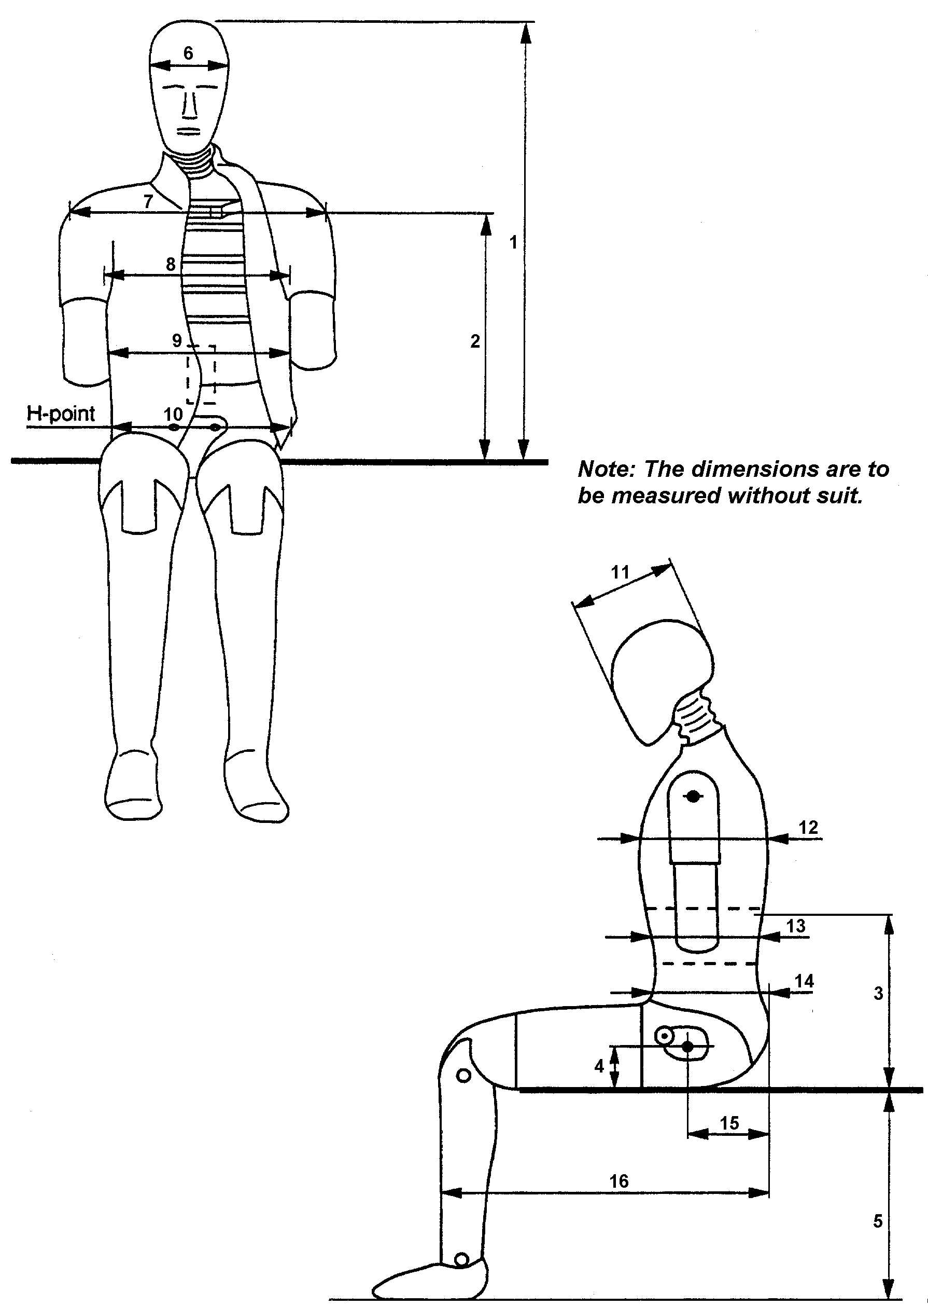

Точка "Н"
Примечание: Замеры производятся без костюма

Рис. 2 - Основные размеры манекена (см. таблицу 3)
Таблица 3 - Основные размеры манекена

№ Параметр Размер (мм)
_____________________________________________________________________________________________

1 Высота в сидячем положении 909 ± 9
2 Сиденье - плечевой сустав 565 ± 7
3 Сиденье - нижняя поверхность блока грудного отдела позвоночника 351 ± 5
4 Сиденье - тазобедренный сустав (центр винта) 100 ± 3
5 Подошва стопы - сиденье, сидячее положение 442 ± 9
6 Ширина головы 155 ± 3
7 Ширина плеч, с учетом рук 470 ± 9
8 Ширина грудной клетки 327 ± 5
9 Ширина брюшной секции 280 ± 7
10 Ширина таза 366 ± 7
11 Глубина головы 201 ± 5
12 Глубина грудной клетки 267 ± 5
13 Глубина брюшной секции 199 ± 5
14 Глубина таза 240 ± 5
15 Задняя поверхность ягодиц - тазобедренный сустав (центр винта) 155 ± 5
16 Задняя поверхность ягодиц - передняя поверхность колена 606 ± 9

5. СЕРТИФИКАЦИЯ МАНЕКЕНА

5.1 Сторона удара

5.1.1 Элементы манекена должны проходить сертификацию с левой или правой стороны в зависимости о того, какая из сторон транспортного средства подвергается удару.

5.1.2 Конфигурации манекена, связанные с направлением установки реберных модулей и расположением датчиков нагрузки на брюшную секцию, должны соответствовать заданной стороне удара.

5.2 Аппаратура

5.2.1 Вся аппаратура должна калиброваться в соответствии с требованиями, изложенными в документации, указанной в пункте 1.3.

5.2.2 Все каналы аппаратуры должны соответствовать стандарту ISO 6487:2000 или спецификации каналов записи данных SAE J211 (март 1995 года).

5.2.3 Этому предписанию должны соответствовать как минимум 10 каналов:
ускорения головы (3),
смещения ребер в грудной клетке (3),
нагрузки на брюшную секцию (3) и
нагрузка на лонное сочленение (1).

5.2.4 Дополнительно имеется ряд факультативных каналов аппаратуры (38):
нагрузки на верхнюю часть шеи (6),
нагрузки на нижнюю часть шеи (6),
нагрузки на ключицы (3),
нагрузки на спинную пластину (4),
ускорения Т1 (3),
ускорения Т12 (3),
ускорения ребер (6, по 2 на каждое ребро),
нагрузки на нижнюю часть поясницы (3),
ускорений таза (3) и
нагрузки на бедра (6).
Могут использоваться 4 дополнительных канала регистрации положения:
вращения грудной клетки (2) и
вращения таза (2).

5.3 Визуальный осмотр

5.3.1 Все элементы манекена должны подвергаться визуальному осмотру на предмет наличия повреждений и при необходимости должны быть заменены до начала сертификационного испытания.

5.4 Общая схема проведения испытания

5.4.1 На рис. 3 настоящего приложения показана схема проведения всех сертификационных испытаний на манекене, используемом для испытания на боковой удар.

5.4.2 Установки для проведения сертификационных испытаний и процедуры испытания должны соответствовать спецификациям и требованиям, изложенным в документации, указанной в пункте 1.3.

5.4.3 Испытания головы, шеи, грудной клетки и поясничного отдела позвоночника проводятся на демонтированных элементах манекена.

5.4.4 Испытания плеч, брюшной секции и таза проводятся на собранном манекене (без костюма, обуви и нижнего белья). В ходе этих испытаний манекен устанавливается на плоской поверхности, при этом между манекеном и этой плоской поверхностью помещаются два листа из политетрафторэтилена толщиной не более 2 мм.

5.4.5 До начала испытания все элементы, подлежащие сертификации, должны выдерживаться в испытательной лаборатории в течение по крайней мере 4 часов при температуре 18°-22°С включительно и относительной влажности 10-70% включительно.

5.4.6 Продолжительность периода времени между двумя последовательными сертификационными испытаниями одного и того же элемента должна составлять не менее 30 минут.

5.5 Голова

5.5.1 Блок модели головы, включающий макет датчика нагрузки на верхнюю часть шеи, сертифицируется на основе проведения испытания методом сбрасывания с высоты 200 ± 1 мм на плоскую и твердую поверхность удара.

5.5.2 Угол между поверхностью удара и среднесагиттальной плоскостью головы составляет 35° ± 1°, что обеспечивает удар верхней части головы (это может быть достигнуто при помощи стропа или опорного кронштейна для сбрасывания модели головы массой 0,075 ± 0,005 кг).

5.5.3 Пиковое значение соответствующего ускорения модели головы, подвергнутое фильтрации по КЧХ 1000 согласно стандарту ISO 6487:2000, должно находиться в пределах 100-150 g включительно.

5.5.4 Характеристики модели головы могут корректироваться для удовлетворения соответствующим требованиям посредством изменения фрикционных характеристик поверхности раздела кожа - череп (например, с использованием талька или политетрафторэтиленового аэрозоля).

5.6 Шея

5.6.1 Узел сочленения голова-шея крепится к специально используемой для целей сертификационного испытания модели головы массой 3,9 ± 0,05 кг (см. рис. 6) при помощи контактной пластины толщиной 12 мм и массой 0,205 ± 0,05 кг.

5.6.2 Модель головы и шея крепятся в перевернутом положении к нижней части маятника сгибания шеи, который обеспечивает боковое перемещение системы.

5.6.3 Маятник сгибания шеи оснащен одномерным акселерометром в соответствии с описанием маятника (см. рис. 5).

5.6.4 Маятник сгибания шеи должен свободно падать с высоты, выбранной таким образом, чтобы скорость в момент удара, измеренная в точке расположения акселерометра на маятнике, достигла 3,4 ± 0,1 м/с.

5.6.5 Скорость движения маятника сгибания шеи замедляется со скорости удара до нуля при помощи соответствующего устройства, указанного в описании маятника (см. рис. 5), причем кривая замедления должна находиться в пределах, указанных на рис. 7 и в таблице 4 настоящего приложения. Информация по всем каналам записи регистрируется в соответствии со стандартом ISO 6487:2000 или спецификацией каналов записи данных SAE J211 (март 1995 года) и подвергается цифровой фильтрации по КЧХ 180 согласно стандарту ISO 6487:2000.

Таблица 4 - Коридор допустимых значений замедления маятника
для сертификационного испытания шеи

Верхний предел |  | Нижний предел
Время (с) | Скорость (м/с) | Время (с) | Скорость (м/с)
0,001 | 0,0 | 0 | -0,05
0,003 | -0,25 | 0,0025 | -0,375
0,014 | -3,2 | 0,0135 | -3,7
 |  | 0,017 | -3,7

5.6.6 Максимальный угол отклонения модели головы по отношению к маятнику (угол dθA + dθC на рис. 6) должен составлять 49,0°-59,0° включительно и должен наблюдаться в пределах 54,0-66,0 мс включительно.

5.6.7 Максимальные значения смешений центра тяжести модели головы, измеренные в пределах углов dθA и dθВ (см. рис. 6), должны составлять: угол отклонения основания маятника вперед dθA - от 32,0° до 37,0° включительно в пределах 53,0-63,0 мс включительно, а угол отклонения основания маятника назад dθВ - от 0,81*(угол dθA) + 1,75° до 0,81*(угол dθA) + 4,25° включительно в пределах 54,0-64,0 мс включительно.

5.6.8 Характеристики шеи могут корректироваться посредством замены восьми амортизаторов круглой формы амортизаторами, имеющими иную твердость по Шору.

5.7 Плечи

5.7.1 Длина эластичного троса должна быть скорректирована таким образом, чтобы для обеспечения движения ключицы вперед требовалась сила 27,5-32,5 Н включительно, прилагаемая в направлении вперед на расстоянии 4 ± 1 мм от наружного края ключицы в плоскости движения ключицы.

5.7.2 Манекен устанавливается на плоской горизонтальной твердой поверхности без задней опоры. Грудная клетка располагается вертикально, а руки устанавливаются под углом 40° ± 2° к вертикали. Ноги устанавливаются горизонтально.

5.7.3 Ударный элемент представляет собой маятник, имеющий массу 23,4 ± 0,2 кг, диаметр 152,4 ± 0,25 мм и радиус закругления краев 12,7 мм. Ударный элемент подвешивается на жестко закрепленных петлях при помощи 4 тросов, причем ось этого ударного элемента расположена на расстоянии не менее 3,5 м ниже жестких петель (см. рис. 4).

5.7.4 Ударный элемент оснащен акселерометром, чувствительным к перемещению в направлении удара и расположенным на оси ударного элемента.

5.7.5 Ударный элемент должен свободно перемещаться до точки соприкосновения с плечом манекена, причем скорость в момент удара должна составлять 4,3 ± 0,1 м/с.

5.7.6 Направление удара перпендикулярно передне-задней оси манекена, а ось ударного элемента совпадает с осью шарнира верхней части руки.

5.7.7 Пиковое значение ускорения ударного элемента, подвергнутое фильтрации по КЧХ 180 согласно стандарту ISO 6487:2000, должно находиться в пределах 7,5-10,5 g включительно.

5.8 Руки

5.8.1 Процедура динамического сертификационного испытания в отношении рук не определена.

5.9 Грудная клетка

5.9.1 Каждый реберный модуль подвергается сертификационному испытанию по отдельности.

5.9.2 Реберный модуль устанавливается на испытательном стенде в вертикальном положении, и цилиндр ребра жестко закрепляется на этом стенде.

5.9.3 Ударный элемент представляет собой свободно падающий блок массой 7,78 ± 0,01 кг с плоской лицевой поверхностью и диаметром 150 ± 2 мм.

5.9.4 Осевая линия ударного элемента должна быть совмещена с осевой линией направляющей системы ребра.

5.9.5 Сила удара определяется высотой сбрасывания, которая составляет 815, 204 и 459 мм. При этих значениях высоты сбрасывания скорость в момент удара соответственно составляет 4, 2 и 3 м/с. Значения высоты сбрасывания должны соблюдаться с точностью до 1%.

5.9.6 Величина смещения ребра должна измеряться, например, с использованием датчика смещений данного ребра.

5.9.7 Требования в отношении сертификации ребер приводятся в таблице 5 настоящего приложения.

5.9.8 Характеристики реберного модуля могут корректироваться путем замены находящейся в цилиндре регулировочной пружины пружиной иной жесткости.

Таблица 5 - Требования в отношении сертификации реберного модуля в целом

Последовательность испытаний | Высота сбрасывания (точность до 1%)  (мм) | Минимальное смещение  (мм) | Максимальное смещение  (мм)
1 | 815 | 46,0 | 51,0
2 | 204 | 23,5 | 27,5
3 | 459 | 36,0 | 40,0

5.10 Поясничный отдел позвоночника

5.10.1 Поясничный отдел позвоночника крепится к специально используемой для целей сертификационного испытания модели головы массой 3,9 ± 0,05 кг (см. рис. 6) при помощи контактной пластины толщиной 12 мм и массой 0,205 ± 0,05 кг.

5.10.2 Модель головы и поясничный отдел позвоночника крепятся в перевернутом положении к нижней части маятника сгибания шеи, который обеспечивает боковое перемещение системы.

5.10.3 Маятник сгибания шеи оснащен одномерным акселерометром в соответствии с описанием маятника (см. рис. 5).

5.10.4 Маятник сгибания шеи должен свободно падать с высоты, выбранной таким образом, чтобы скорость в момент удара, измеренная в точке расположения акселерометра на маятнике, достигла 6,05 ± 0,1 м/с.

5.10.5 Скорость движения маятника сгибания шеи замедляется со скорости удара до нуля при помощи соответствующего устройства, указанного в описании маятника (см. рис. 5), причем кривая замедления должна находиться в пределах, указанных на рис. 8 и в таблице 6 настоящего приложения. Информация по всем каналам записи регистрируется в соответствии со стандартом ISO 6487:2000 или спецификацией каналов записи данных SAE J211 (март 1995 года) и подвергается цифровой фильтрации по КЧХ 180 согласно стандарту ISO 6487:2000.

Таблица 6 - Коридор допустимых значений замедления маятника для сертификационного испытания поясничного отдела позвоночника

Верхний предел |  | Нижний предел
Время (с) | Скорость (м/с) | Время (с) | Скорость (м/с)
0,001 | 0,0 | 0 | -0,05
0,0037 | -0,2397 | 0,0027 | -0,425
0,027 | -5,8 | 0,0245 | -6,5
 |  | 0,03 | -6,5

5.10.6 Максимальный угол отклонения модели головы по отношению к маятнику (угол dθA + dθC на рис. 6) должен составлять 45,0°-55,0° включительно и должен наблюдаться в пределах 39,0-53,0 мс включительно.

5.10.7 Максимальные значения смешений центра тяжести модели головы, измеренные в пределах углов dθA и dθВ (см. рис. 6), должны составлять: угол отклонения основания маятника вперед dθA - от 31,0° до 35,0° включительно в пределах 44,0-52,0 мс включительно, а угол отклонения основания маятника назад dθВ - от 0,8*(угол dθA) + 2,00° до 0,8*(угол dθA) + 4,50° включительно в пределах 44,0-52,0 мс включительно.

5.10.8 Характеристики поясничного отдела позвоночника могут корректироваться посредством изменения силы натяжения спинного троса.

5.11 Брюшная секция

5.11.1 Манекен устанавливается на плоской горизонтальной твердой поверхности без задней опоры. Грудная клетка располагается вертикально, а руки и ноги - горизонтально.

5.11.2 Ударный элемент представляет собой маятник, имеющий массу 23,4 ± 0,2 кг, диаметр 152,4 ± 0,25 мм и радиус закругления краев 12,7 мм. Ударный элемент подвешивается на жестко закрепленных петлях при помощи 8 тросов, причем ось этого ударного элемента расположена на расстоянии не менее 3,5 м ниже жестких петель (см. рис. 4).

5.11.3 Ударный элемент оснащен акселерометром, чувствительным к перемещению в направлении удара и расположенным на оси ударного элемента.

5.11.4 Маятник имеет горизонтальную ударную часть "подлокотник" массой 1,0 ± 0,01 кг. Общая масса ударного элемента с ударной частью "подлокотник" составляет 24,4 ± 0,21 кг. Высота жесткого "подлокотника" составляет 70 ± 1 мм, ширина - 150 ± 1 мм, он должен иметь возможность вдавливать брюшную секцию на глубину не менее 60 мм. Осевая линия маятника совпадает с центром "подлокотника".

5.11.5 Ударный элемент должен свободно перемещаться до точки соприкосновения с брюшной секцией манекена, причем скорость в момент удара должна составлять 4,0 ± 0,1 м/с.

5.11.6 Направление удара перпендикулярно передне-задней оси манекена, а ось ударного элемента должна проходить через центр среднего датчика нагрузки на брюшную секцию.

5.11.7 Пиковое значение создаваемого ударным элементом усилия, вычисленное на основе ускорения ударного элемента, подвергнутого фильтрации по КЧХ 180 согласно стандарту ISO 6487:2000 и умноженного на массу ударного элемента/"подлокотника", должно находиться в пределах 4,0-4,8 кН включительно и наблюдаться в пределах 10,6-13,0 мс включительно.

5.11.8 Значения усилия, полученные при помощи трех датчиков нагрузки на брюшную секцию, должны суммироваться и фильтроваться по КЧХ 600 согласно стандарту ISO 6487:2000. Пиковое значение нагрузки для этой суммы должно находиться в пределах 2,2-2,7 кН включительно и наблюдаться в пределах 10,0 -12,3 мс включительно.

5.12 Таз

5.12.1 Манекен устанавливается на плоской горизонтальной твердой поверхности без задней опоры. Грудная клетка располагается вертикально, а руки и ноги - горизонтально.

5.12.2 Ударный элемент представляет собой маятник, имеющий массу 23,4 ± 0,2 кг, диаметр 152,4 ± 0,25 мм и радиус закругления краев 12,7 мм. Ударный элемент подвешивается на жестко закрепленных петлях при помощи 8 тросов, причем ось этого ударного элемента расположена на расстоянии не менее 3,5 м ниже жестких петель (см. рис. 4).

5.12.3 Ударный элемент оснащен акселерометром, чувствительным к перемещению в направлении удара и расположенным на оси ударного элемента.

5.12.4 Ударный элемент должен свободно перемещаться до точки соприкосновения с тазом манекена, причем скорость в момент удара должна составлять 4,3 ± 0,1 м/с.

5.12.5 Направление удара перпендикулярно передне-задней оси манекена, а ось ударного элемента должна проходить через центр задней пластины, на которой расположена точка "Н".

5.12.6 Пиковое значение создаваемого ударным элементом усилия, вычисленное на основе ускорения ударного элемента, подвергнутого фильтрации по КЧХ 180 согласно стандарту ISO 6487:2000 и умноженного на массу ударного элемента, должно находиться в пределах 4,4-5,4 кН включительно и наблюдаться в пределах 10,3-15,5 мс включительно.

5.12.7 Нагрузка на лонное сочленение, величина которой подвергается фильтрации по КЧХ 600 согласно стандарту ISO 6487:2000, должна составлять 1,04-1,64 кН включительно и наблюдаться в пределах 9,9-15,9 мс включительно.

5.13 Ноги

5.13.1 Процедура динамического сертификационного испытания в отношении ног не определена.

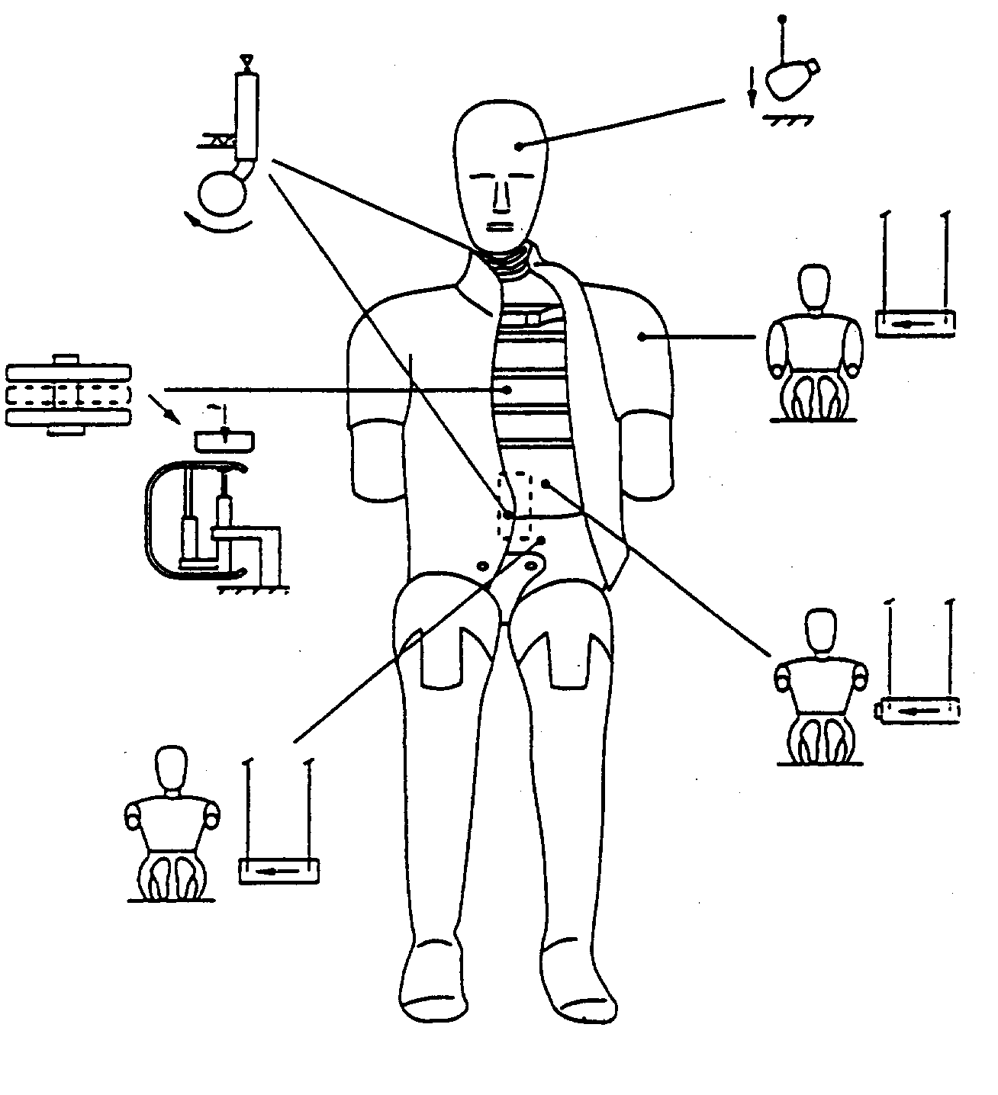
Рис. 3 - Схема проведения сертификационного испытания манекена

Рис. 4 - Подвеска маятникового ударного элемента массой 23,4 кг
слева: подвеска на 4 тросах (без перекрещивающихся тросов)
справа: подвеска на 8 тросах

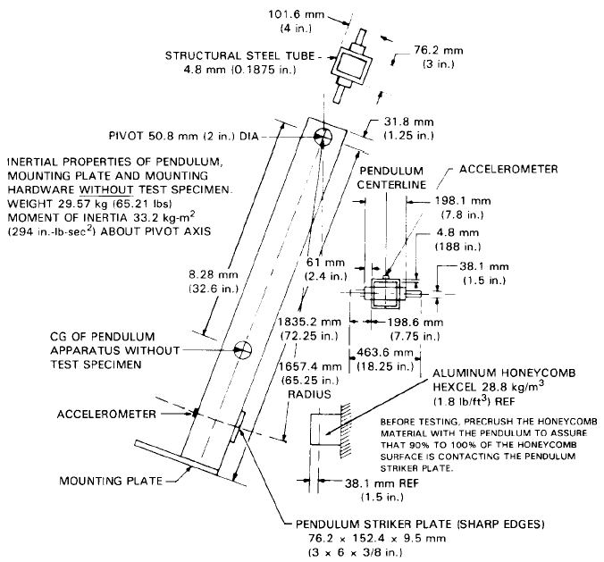
1

jfjfjfjfjffffffffffffffffffffkfkfkfk

101,6 мм

(4 дюйма)

стр
уктурная стальная трубка

4,8 мм (0,1875 дюймов)

шарнир, диаметр 50,8 мм

(2 дюйма)

инерциальные характеристики маятника,
крепежной пластины и крепежных
деталей
без
испытываемого образца:

вес
-
29,57 кг (65,21 фунта)

момент инерции
-
33,2 кг/м
2

(294 дюйм/фунт/с
2
) о
тносительно оси
шарнира

76,2 мм

(3 дюйма)

31,8 мм

(1,25 дюйма)

ось

маятника

акселерометр

8,28 мм

(32,6 дюйма)

центр тяжести маятниковой
конструкции без
испытываемого образца

акселерометр

крепежная пластина

198,1 мм

(7,8 дюйма)

4,8 мм

(188 дюймов)

38,1 мм

(1,5 дюйма)

61 мм

(2,4 дюйма)

1835,2 мм

(
72,25 дюйма)

1657,4 мм

(62,25 дюйма)

радиус

198,6 мм

(7,75 дюйма)

463,6 мм

(18,25 дюйма)

алюминиевая плита с
гексагональной ячеистой
структурой 28,8 кг/м
3

(1,8 фунт/фут
3
)
-
эталон

перед началом испытан
ия предварительно
нанести удар маятником по ячеистому
материалу для обеспечения того, чтобы с
ударной пластиной маятника соприкасалось
90
-
100% ячеистой поверхности

38,1 мм
-
эталон

(1,5 дюйма)

ударная пластина маятника (с острыми краями)

76,2 х 152,4 х 9,5 мм

(3 х 6 х 3/8 дюйма)

Рис. 5 - Спецификация маятника сгибания шеи согласно требованиям Американского свода федеральных предписаний - American Code of Federal Regulation
(49 CFR Chapter V Part 572.33)

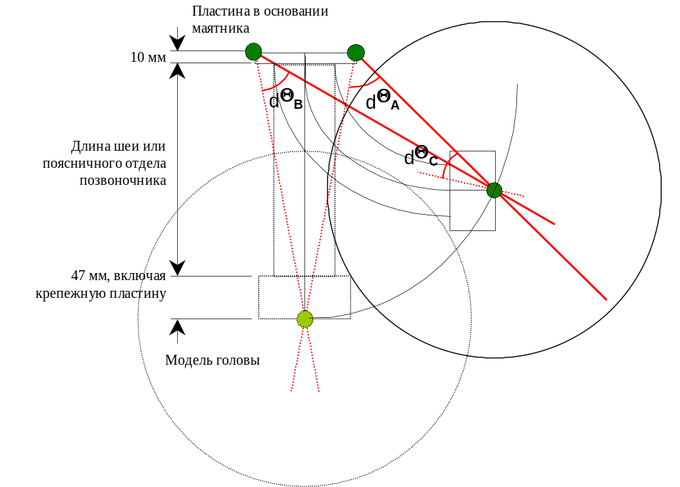
Рис. 6 - Установка для сертификационного испытания шеи и поясничного отдела позвоночника (углы dθA, dθB и dθC, измеряемые при помощи модели головы)

скорость (м/с)
Коридор допустимых значений маятника для сертификации шеи

-7.0
-6.0
-5.0
-4.0
-3.0
-2.0
-1.0
0.0
0
5
10
15
20
25
30
35
Время (мс)

Рис. 7 - Коридор допустимых значений замедления маятника
для сертификационного испытания шеи
Скорость (м/с)
-3.0
-2.0
-1.0
0.0
пытания поясничного отдела позвоночника"
Коридор допустимых значений замедления маятника для сертификации поясничного отдела позвоночника

-7.0
-6.0
-5.0
-4.0
0
5
10
15
20
25
30
35

Время (м/с)

Рис. 8 - Коридор допустимых значений замедления маятника для сертификационного
испытания поясничного отдела позвоночника"

Приложение 7 изменить следующим образом:

"Приложение 7

УСТАНОВКА МАНЕКЕНА ДЛЯ ИСПЫТАНИЯ НА БОКОВОЙ УДАР

1. ОБЩЕЕ ПОЛОЖЕНИЕ

1.1 Установка манекена для испытания на боковой удар, описанного в приложении 6 к настоящим Правилам, должна осуществляться в соответствии с процедурой, изложенной ниже.

2. УСТАНОВКА

2.1 Отрегулировать коленные и голеностопные соединения таким образом, чтобы они лишь могли поддерживать голень и стопу, вытянутые в горизонтальном положении (регулировка на 1-2 g).

2.2 Проверить соответствие конфигурации манекена заданному направлению удара.

2.3 Манекен должен быть облачен в плотно облегающие кальсоны из эластичной хлопчатобумажной ткани, доходящие до середины голени на него, и на него может быть надета плотно облегающая майка из эластичной хлопчатобумажной ткани с короткими рукавами.

2.4 Каждая нога должна быть обута в ботинок.

2.5 Поместить манекен на переднее боковое сиденье со стороны удара, как указано в описании процедуры испытания на боковой удар.

2.6 Плоскость симметрии манекена должна совпадать с вертикальной средней плоскостью соответствующего сиденья.

2.7 Таз манекена должен быть расположен таким образом, чтобы боковая линия, проходящая через точки "H" манекена, была перпендикулярна продольной центральной плоскости сиденья. Линия, проходящая через точки "H" манекена, должна быть горизонтальной и иметь максимальный наклон ± 2°.

Правильность расположения таза манекена может быть проверена относительно точки "H" манекена, используемого для определения этой точки, при помощи отверстий М3 в спинных пластинах с каждой стороны таза манекена ES-2. Отверстия М3 обозначаются как "Hm". "Hm" должны находиться в пределах окружности радиусом 10 мм вокруг точки "H" манекена, используемого для определения этой точки.

2.8 Верхняя часть туловища должна быть наклонена вперед, а затем откинута назад и плотно прижата к спинке сиденья (см. сноску 9). Плечи манекена должны быть разведены полностью назад.

2.9 Независимо от того, на какое сиденье помещен манекен, угол между верхней частью руки и исходной линией туловище-рука с каждой стороны должен составлять 40° ± 5°. Исходная линия туловище-рука определяется как линия пересечения плоскости, касательной к передней поверхности ребер, с продольной вертикальной плоскостью манекена, в которой находится рука.

2.10 При установке манекена на сиденье водителя поместить ступню правой ноги манекена, не допуская смещения таза или туловища, на ненажатую педаль акселератора, причем пятка должна помещаться как можно дальше вперед и опираться на поверхность пола. Установить ступню левой ноги перпендикулярно голени, причем пятка должна находиться на поверхности пола на одной поперечной линии с пяткой правой ноги. Установить колени манекена таким образом, чтобы их внешние поверхности находились на расстоянии 150 ± 10 мм от плоскости симметрии манекена. Бедра манекена, если это возможно при данных условиях, должны соприкасаться с подушкой сиденья.

2.11 При установке манекена на других сиденьях установить пятки манекена, не допуская смещения таза или туловища, как можно дальше вперед на поверхности пола, причем степень сжатия подушки сиденья не должна превышать степени ее сжатия, обусловленного весом ноги. Установить колени манекена таким образом, чтобы их внешние поверхности находились на расстоянии 150 ± 10 мм от плоскости симметрии манекена".

-----

Манекен соответствует спецификациям манекена ES-2. Перечень технических чертежей: № E-AA-DRAWING-LIST-7-032 от 25 июля 2003 года. Полный комплект технических чертежей и руководство для пользователя по манекену ES-2 переданы на хранение в Европейскую экономическую комиссию Организации Объединенных Наций (ЕЭК ООН), и с ними можно ознакомиться в секретариате по соответствующему запросу.
Маятник сгибания шеи соответствует требованиям Американского свода федеральных предписаний - American Code of Federal Regulation 49 CFR Chapter V Part 572.33 (10-1-00 Edition) (см. также рис. 5).
Рекомендуется использовать 3-дюймовую ячеистую плиту (см. рис. 5).
Маятник соответствует требованиям Американского свода федеральных предписаний - American Code of Federal Regulation 49 CFR Chapter V Part 572.36(а) (10-1-00 Edition) (см. также рис. 4).
Маятник сгибания шеи соответствует требованиям Американского свода федеральных предписаний - American Code of Federal Regulation 49 CFR Chapter V Part 572.33 (10-1-00 Edition) (см. также рис. 5).
Рекомендуется использовать 6-дюймовую ячеистую плиту (см. рис. 5).
Маятник соответствует требованиям Американского свода федеральных предписаний - American Code of Federal Regulation 49 CFR Chapter V Part 572.36(а) (10-1-00 Edition) (см. также рис. 4).
Маятник соответствует требованиям Американского свода федеральных предписаний - American Code of Federal Regulation 49 CFR Chapter V Part 572.36(а) (10-1-00 Edition) (см. также рис. 4).
Манекен может быть оснащен датчиками наклона в блоках грудной клетки и таза. Эти приборы могут помочь добиться нужного положения.

